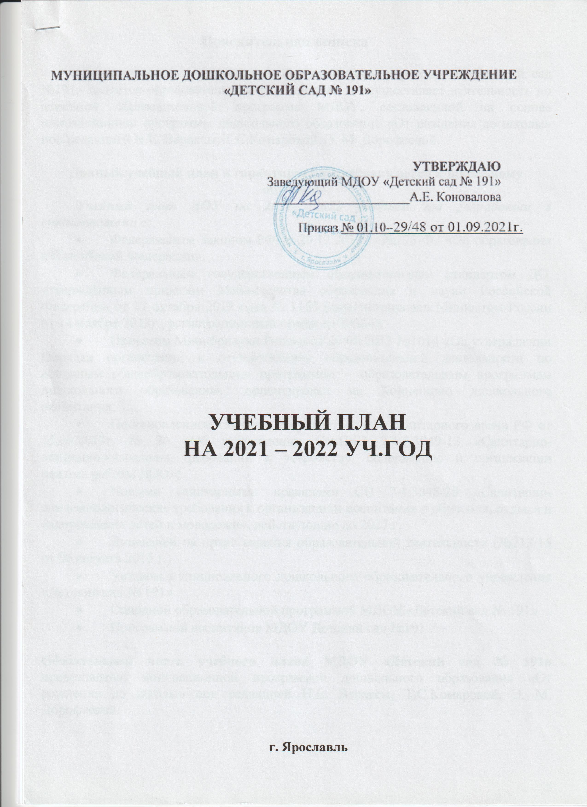
Пояснительная записка

Муниципальное дошкольное образовательное учреждение «Детский сад №191» является образовательным учреждением и осуществляет деятельность по основной образовательной программе МДОУ, составленной на основе Инновационной программы дошкольного образования. / Под. ред. Н.Е. Вераксы, Т.С. Комаровой, Э.М. Дорофеевой «От рождения до школы» - Издание пятое(2020 г.) и в соответствии с перспективным планированием по программе «От рождения до школы»

Данный учебный план и гарантирует подготовку детей к школьному обучению.
Учебный план ДОУ на 2021– 2022 учебный год разработан в соответствии с:
- Федеральным Законом РФ от 29.12.2012 г. №273-ФЗ «Об образовании в Российской Федерации»;
- Федеральным государственным образовательным стандартом ДО, утверждённым приказом Министерства образования и науки Российской Федерации от 17 октября 2013 года № 1155 (зарегистрирован Минюстом России от 14 ноября 2013г., регистрационный номер № 30384);
- Приказом Минобрнауки России от 30.08.2013 №1014 «Об утверждении Порядка организации и осуществления образовательной деятельности по основным общеобразовательным программам – образовательным программам дошкольного образования», ориентирован на Концепцию дошкольного воспитания;
- СанПиН 2.4.1.3049-13 «Санитарно-эпидемиологические требования к устройству, содержанию и организации режима работы дошкольных образовательных организаций»;
- новыми санитарными правилами СП 2.4.3648-20 «Санитарно-эпидемиологические требования к организациям воспитания и обучения, отдыха и оздоровления детей и молодежи», действующие до 2027 г.
- Уставом муниципального дошкольного образовательного учреждения «Детский сад № 191»
- Основной образовательной программой МДОУ «Детский сад № 191»
- Лицензией на право ведения образовательной деятельности (№213/15 от 06 августа 2015 г.)
Обязательная часть учебного плана МДОУ «Детский сад № 191» представлена Инновационной программой дошкольного образования. / Под. ред. Н.Е. Вераксы, Т.С. Комаровой, Э.М. Дорофеевой «От рождения до школы» - Издание пятое (2020 г.)
С учётом:
- Программой воспитания Муниципального дошкольного образовательного учреждения «Детский сад №191»
- Примерной адаптированной основной образовательной программой дошкольного образования для детей с нарушениями опорно-двигательного аппарата
- Примерной адаптированной образовательной программой на основе комплексной образовательной программы дошкольного образования для детей с тяжелыми нарушениями речи. Автор Н.В. Нищева
Дополнена парциальными программами:
- Программа «Основы безопасности детей дошкольного возраста», авторы: Р.Б. Стеркина, О.Л.Князева, Н.Н. Авдеева.
- Программа экологического воспитания «Юный эколог», автор С.Н. Николаева.
- Программа социально-нравственного дошкольников «Я – ты – мы», авторы: О.М. Князева, Р.Б. Стеркина.
- Программа художественно-эстетического обучения и развития детей 2-7 лет «Цветные ладошки», автор – И. А. Лыкова И.А.
- Программа физического развития и здоровья дошкольников «Физическая культура в детском саду». автор – Л. И. Пензулаева.
- Программа дошкольной подготовки детей 3–7 лет «Ступеньки» по образовательной системе деятельностного метода обучения «Школа 2000…»: Математика. – М.: УМЦ «Школа 2000…», автор – Л.Г. Петерсон.
- Программа по музыкальному воспитанию детей дошкольного возраста «Ладушки», авторы - И. Каплунова, И. Новоскольцева

Часть, формируемая участниками образовательных отношений (дополнительное образование) представлена:
- Дополнительной общеобразовательной программой – дополнительной общеразвивающей программой занятий по физическому развитию с детьми «Движение и ритм»: 3 – 4 года (1-ый год обучения); 4 – 5 лет (2-ой год обучения); 5 – 6 лет (3-ый год обучения); 6 – 7 лет (4-ый год обучения);
- Дополнительной общеобразовательной программой – дополнительной общеразвивающей программой занятий по художественно – эстетическому развитию с детьми «Веселые нотки»:4 – 5 лет (1-ый год обучения); 5 – 6 лет (2-ой год обучения); 6 – 7 лет (3-ой год обучения);
- Дополнительной общеобразовательной программой – дополнительной общеразвивающей программой занятий по физическому развитию с детьми «Здоровячок» (овладение элементами спортивных игр с мячом на примере футбола и баскетбола): 4 – 5 лет (1-ый год обучения); 5 – 6 лет (2-ой год обучения); 6 – 7 лет (3-ой год обучения);
- Дополнительной общеобразовательной программой – дополнительной общеразвивающей программой кружка по обучению чтению для детей 5 – 6 лет (1-й год обучения), 6 – 7 лет (2-ой год обучения) «Грамотей»;
- Дополнительной общеобразовательной программой – дополнительной общеразвивающей программой с детьми с использованием кинетического песка «Песочные фантазии»: 3 – 4 года (1-ый год обучения); 4 – 5 лет (2-ой год обучения); 5 – 6 лет (3-ый год обучения); 6 – 7 лет (4-ый год обучения)

В соответствии с требованиями к основной образовательной программе дошкольного образования в инвариантной части Плана определено время на образовательную деятельность, отведенное на реализацию образовательных областей.
Содержание педагогической работы по освоению детьми образовательных областей «Физическое развитие», «Познавательное развитие», «Речевое развитие», «Социально-коммуникативное развитие», «Художественно-эстетическое развитие» входят в расписание непрерывной непосредственно-образовательной деятельности. Они реализуются в обязательной части и части, формируемой участниками образовательного процесса, также во всех видах деятельности и отражены в календарном планировании.
При составлении учебного плана учитывались следующие принципы:
- принцип развивающего образования, целью которого является развитие ребенка;
- принцип научной обоснованности и практической применимости;
- принцип соответствия критериям полноты, необходимости и достаточности;
- принцип обеспечения единства воспитательных, развивающих и обучающих целей и задач процесса образования дошкольников, в процессе реализации которых формируются знания, умения, навыки, которые имеют непосредственное отношение к развитию возможностями и особенностями воспитанников, спецификой и возможностями образовательных областей;
- комплексно-тематический принцип построения образовательного процесса;
- решение программных образовательных задач в совместной деятельности взрослого и детей, и самостоятельной деятельности детей не только в рамках непосредственно образовательной деятельности, но и при проведении режимных моментов в соответствии со спецификой дошкольного образования;
- построение непосредственно образовательного процесса с учетом возрастных особенностей дошкольников, используя разные формы работы.

Таким образом, непрерывная образовательная деятельность рассматривается как важная, но не преобладающая форма организованного обучения детей. В работе с детьми используются различные формы работы: фронтальная, подгрупповая, индивидуальная, которые применяются с учетом возраста и уровня развития ребенка, а также сложности программного и дидактического материала на основе социоигровых подходов и интегративной технологии.

Формы организации | Особенности
Фронтальная | Работа со всей группой, единое содержание. Достоинствами формы являются четкая организационная структура, простое управление, возможность взаимодействия детей, экономичность обучения; недостатком - трудности в индивидуализации обучения.
Групповая  (индивидуально- коллективная) | Группа делится на подгруппы. Число занимающихся может быть разным — от 3 до 8, 10 в зависимости от возраста и уровня обученности детей. Основания для комплектации: личная симпатия, общность интересов, уровни развития. При этом педагогу, в первую очередь, важно обеспечить взаимодействие детей в процессе обучения.
Индивидуальная | Позволяет индивидуализировать обучение (содержание, методы, средства), однако требует от ребенка больших нервных затрат; создает эмоциональный дискомфорт; неэкономичность обучения; ограничение сотрудничество с другими детьми.

Во всех возрастных группах непрерывная образовательная деятельность, требующая повышенной познавательной активности и умственного напряжения детей, проводится в первую половину дня и в дни наиболее высокой работоспособности детей (вторник, среда). Для профилактики переутомления детей её сочетают с образовательной деятельностью, направленной на физическое и художественно-эстетическое развитие детей.
В структуре учебного плана выделяются обязательная часть и часть, формируемая участниками образовательных отношений (с учетом видовой принадлежности учреждения, культурной и демографической специфики, а также климатических условий, в которых осуществляется образовательный процесс, образовательными потребностями воспитанников и родителей, традиций и возможностей педагогического коллектива.
Распределение непосредственно образовательной деятельности основано на принципах:
- соблюдение права воспитанников на дошкольное образование;
- дифференциации и вариативности, которое обеспечивает использование в педагогическом процессе модульный подход;
- соотношение между инвариантной (не более 60% от общего времени, отводимого на освоение основной образовательной программы дошкольного образования) и вариативной (не более 40 % от общего нормативного времени, отводимого на основании основной общеобразовательной программы дошкольного образования) частями учебного плана;
- сохранение преемственности между инвариантной (обязательной) и вариативной (модульной) частями;
- отражение специфики МДОУ:
- учет особенностей возрастной структуры – в МДОУ функционирует 4 группы общеразвивающейнаправленности, 1 группа комбинированной направленности для детей раннего возраста для совместногообразования здоровых детей и детей с НОДА (2-3 г.), 5групп комбинированной направленности для здоровых детей идетей с НОДА (с 3 до 7 лет), 1 группа комбинированной направленности для детей дошкольного возраста для совместного образования здоровых детей и детей с тяжелыми нарушениями речи от 6 до 7 лет
- ориентирование на реализацию образовательной услуги.

Объем учебной нагрузки в течение недели соответствует санитарно-эпидемиологическим требованиям к устройству, содержанию и организации режима работы в дошкольных образовательных учреждениях «Санитарно – эпидемиологические правила и нормативы СанПиН 2.4.1.3049-13.
Максимально допустимый объем недельной образовательной нагрузки, включаяреализациюдополнительных образовательных программ, для детей дошкольного возраста составляет: в группе раннего возраста (дети третьего года жизни) – 1 ч. 40 мин в младшей группе (дети четвертого года жизни) – 2 часа 45 мин., в средней группе (дети пятого года жизни) – 4 часа, в старшей группе (дети шестого года жизни) – 6 часов 15 минут, в подготовительной (дети седьмого года жизни) – 8 часов 30 минут.
Продолжительность непрерывной непосредственно образовательной деятельности для детей 3-го года жизни – не более 10 минут 4-го года жизни - не более 15 минут, для детей 5-го года жизни - не более 20 минут, для детей 6-го года жизни – не более 25 минут, а для детей 7-го года жизни - не более 30 минут. Максимально допустимый объем образовательной нагрузки в первой половине дня в младшей и средней группах не превышает 30 и 40 минут соответственно, а в старшей и подготовительной 45 минут и 1,5 часа соответственно. В середине времени, отведенного на непрерывную образовательную деятельность, проводят физкультминутку.
Перерывы между периодами непрерывной образовательной деятельности - не менее 10 минут. Непосредственно образовательная деятельность с детьми старшего дошкольного возраста может
осуществляться во второй половине дня после дневного сна, но не чаще 2 - 3 раз в неделю. Ее продолжительность должна составлять не более 25 - 30 минут в день. В середине непосредственно образовательной деятельности статического характера проводят физкультминутку.
Учебная нагрузка определена с учетом необходимого требования - соблюдение минимального количества занятий на изучение каждой образовательной деятельности, которое определено в инвариантной части учебного плана, и предельно допустимая нагрузка.
В учебный план включены пять направлений, обеспечивающих, социально-коммуникативное, познавательное, речевое, художественно-эстетическое и физическое развитие детей. Каждому направлению соответствует определенное содержание психолого-педагогической работы:
- социально-коммуникативное развитие: социализация, развитие общения, нравственное воспитание, самообслуживание, самостоятельность, трудовое воспитание, формирование основ безопасности;
- познавательное развитие: первичные представления об объектах окружающего мира, приобщение к социокультурным ценностям, формирование элементарных математических представлений, ознакомление с миром природы;
- речевое развитие: развитие речи, подготовка к обучению грамоте, приобщение к художественной литературе;
- художественно-эстетическое развитие: приобщение к искусству, изобразительная деятельность-рисование, лепка, аппликация, художественный труд; конструктивно-модельная деятельность; музыкальная деятельность;
- физическое развитие: формирование начальных представлений о здоровом образе жизни, физическая культура.
Вариативная часть плана расширяет область образовательных услуг для воспитанников. Перечень действующих кружков определяется и утверждается ежегодно в рамках учебного плана. Содержание кружковой работы может варьироваться при сохранении общего объема максимально допустимой учебной нагрузки для детей разных возрастных групп.
Общая учебная нагрузка (непосредственно образовательная деятельность) 2021-2022 уч. года инвариантной и вариативной частей плана по всем направлениям развития не превышает допустимое время (СанПиН-13) и составляет:
  - группе раннего возраста: 10 НОД = 1 час 40 мин.
  - младшей группе: 10 НОД + 1 кружок= 2 часа 30 мин.
  - средней группе: 11 НОД + 1 кружок = 3 часа 40 мин.
- старшей группе: 13 НОД + 2 кружка = 6 час.15мин.
  - подготовительной группе: 14 НОД+ 3 кружка = 8 час.30 мин.
Перерывы между музыкальными и физкультурными занятиями составляет 20 мин.
Кружковая деятельность осуществляется для каждой возрастной группы отдельно. Перерыв между занятиями составляет 20 мин.

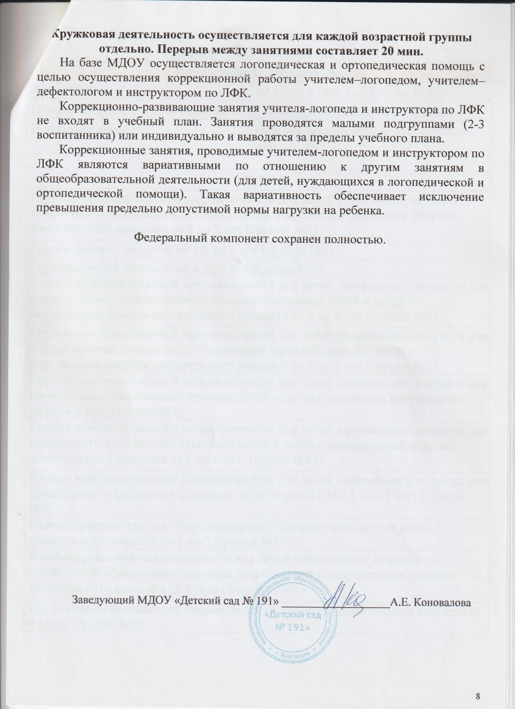

Регламентирование образовательного процесса
на 2021 – 2022учебный год
Режим работы Учреждения
Режим работы | 12 часов в день (с 07.00 до 19.00)
Продолжительность рабочей недели | 5 дней (с понедельника по пятницу)
Нерабочие дни | суббота, воскресенье и праздничные дни

Группы
Комбинированной направленности для детей раннего возраста для совместного образования здоровых детей и детей с нарушениями опорно-двигательного от 2 до 3 лет (группа №5)
Группа раннего возраста от 2 до 3 лет (группа №4)
Комбинированной направленности для детей дошкольного возраста для
осуществления совместного образования здоровых детей и детей с нарушением опорно-двигательного аппарата от 4 до 5 лет (группа №1)
Группа общеразвивающей направленности для детей дошкольного возраста
(4 – 5 лет) (группа №2)
Группа общеразвивающей направленности для детей дошкольного возраста
(4 – 5 года) (группа №7)
Комбинированной направленности для детей дошкольного возраста для совместного образования здоровых детей и детей с нарушениями опорно-
двигательного аппарата от 5 до 6 лет (группа №11)
Комбинированной направленности для детей дошкольного возраста для совместногообразования здоровых детей и детей с НОДА (6-7 лет)(группа №6)
Группа общеразвивающей направленности для детей дошкольного возраста
(6 – 7 лет) (группа №8)
Группа общеразвивающей направленности для детей дошкольного возраста
(3 – 4 года) (группа №9)
Комбинированной направленности для детей дошкольного возраста для совместного образования здоровых детей и детей с нарушениями опорно-
двигательного аппарата (3-4 года) (группа №10)
Группа общеразвивающей направленности для детей раннего возраста (2 – 3 года) (группа №3)

Организация педагогической диагностики достижения детьми планируемых результатов освоения основной и адаптированной образовательных программ
Система педагогической диагностики в соответствии с ФГОС ДО обеспечивает комплексный подход к оценке индивидуальных достижений детей, позволяет осуществлять оценку динамики их достижений в соответствии с основными программами.
Первичная диагностика | 03 сентября – 14 сентября 2021 г.
Итоговая диагностика | 13 мая – 25 мая 2022 г.
Педагогическая диагностика проводится в ходе наблюдений за активностью детей в спонтанной и специально организованной деятельности. Инструментарий для педагогической диагностики – карты наблюдений детского развития, позволяющие фиксировать индивидуальную динамику и перспективы развития ребенка.

ПЛАН и распределение времени
непосредственно образовательной деятельности
по реализации ООП в МДОУ «Детский сад № 191» на 2021-2022 уч. год
Организация образовательной деятельности
 |  |  |  |  |  |  |  |  | Периодичность
Образовательные  области |  |  | Базовый вид  деятельности |  |  | 2  группа раннего возраста |  |  | Младшая  группа |  |  |  | Средняя  группа |  |  |  | Старшая  группа |  |  |  |  |  |  | Подготовительная группа
 |  |  |  |  |  | 4 | 5 |  | 3 |  | 9 | 10 | 1 | 2 | 7 |  | 8 |  | 11 |  |  |  |  | 6
Физическое |  |  | Физическая |  |  | 2 |  |  | 2 |  |  |  | 2 |  |  |  | 2 |  |  |  |  |  |  | 2
развитие |  |  | культура в
 |  |  | помещении
 |  |  | Физическая |  |  | 1 |  |  | 1 |  |  |  | 1 |  |  |  | 1 |  |  |  |  |  |  | 1
 |  |  | культура на
 |  |  | прогулке
Итого всего количество занятий/ |  |  |  |  |  | 3/30мин |  |  | 3/45мин |  |  |  | 3/60мин |  |  |  | 3/75мин |  |  |  |  |  |  | 3/90мин
количество часов
Познавательное |  |  | Познавательно – |  |  | 1 |  |  | 2 |  |  |  | 2 |  |  |  | 2 |  |  |  |  |  |  | 3
развитие |  |  | исследовательская
 |  |  | деятельность
Итого всего количество занятий/ |  |  |  |  |  | 1/10мин |  |  | 2/30мин |  |  |  | 2/40мин |  |  |  | 2/50мин |  |  |  |  |  |  | 3/90мин
количество часов
Речевое развитие |  |  | Коммуникативная |  |  | 2 |  |  | 1 |  |  |  | 1 |  |  |  | 3 |  |  |  |  |  |  | 3
 |  |  | деятельность
Итого всего количество занятий/ |  |  |  |  |  | 2/20мин |  |  | 1/15мин |  |  |  | 1/20мин |  |  |  | 3/75мин |  |  |  |  |  |  | 3/90мин
количество часов
Художественно |  | Продуктивная |  | Рисование |  | 1 |  |  | 1 |  |  |  | 1 |  |  |  | 2 |  |  |  |  |  |  | 2
-эстетическое |  | деятельность
 |  |  |  | Лепка |  | 0,5 |  |  | 0,5 |  |  |  | 0,5 |  |  |  | 0,5 |  |  |  |  |  |  | 0,5
развитие |  |  |  | Аппликация |  | 0,5 |  |  | 0,5 |  |  |  | 0,5 |  |  |  | 0,5 |  |  |  |  |  |  | 0,5
 |  |  |  | Музыка |  | 2 |  |  | 2 |  |  |  | 2 |  |  |  | 2 |  |  |  |  |  |  | 2
Итого всего количество занятий/ |  |  |  |  |  | 4/40 мин |  |  | 4/60 мин |  |  |  | 4/80 мин |  |  |  | 5/125мин |  |  |  |  |  |  | 5/150мин
количество часов
Общая нагрузка непосредственной образовательной деятельности в возрастных группах
Объем НОД (количество) занятий в |  |  |  |  |  | 10 |  |  |  | 10 |  |  | 11 |  |  |  | 13 |  |  |  |  |  |  | 14
неделю |  |  |  |  |  | занятий |  |  |  | занятий |  |  | занятий |  |  |  | занятий |  |  |  |  |  |  | занятий
Объем НОД (минут) в неделю |  |  |  |  |  | 100 |  |  |  | 150 |  |  | 220 |  |  |  | 325 |  |  |  |  |  |  | 420
 |  |  |  |  |  | минут |  |  |  | минут |  |  | минут |  |  |  | минут |  |  |  |  |  |  | минут
Объем НОД (общее количество |  |  |  |  |  | 1ч40 мин |  |  |  | 2ч30 мин |  |  | 3ч40 мин |  |  |  | 5ч25 мин |  |  |  |  |  |  | 7ч00мин
времени) в неделю
Вариативная часть |  |  |  |  |  |  |  |  |  | Общая нагрузка
Физическое |  | Кружок |  |  |  | __ |  |  |  | 1/15м |  |  | 1/20м |  |  |  | 1/25м |  |  |  |  |  | 1/30м
развитие |  | «Движение и ритм» |  |  |  |  |  |  |  | (4 р. мес.) |  |  | 4 р. мес. |  |  |  | (4 р. мес.)  1/20м  (4 р. мес.) |  |  |  |  |  | (4 р. в мес.)  1/30м  (4 р. мес.)
 |  | Кружок «Здоровячок» |  |  |  |  |  |  |  |  |  |  |  |  |  |  | 1/25м  (4 р. мес.)
Художественно – эстетическое развитие |  | Кружок «Весёлые нотки» |  |  |  |  |  |  |  |  |  |  |  |  |  | 1/20м  (4 р. мес.) |  |  |  |  | 1/25м  (4 р. мес.)
Социально- |  | Кружок «Песочные фантазии» |  |  |  | __ |  |  |  | __
коммуникатив |  |  |  |  |  |  |  |  |  |  |  |  | 1/20м  (4 р. мес.) |  |  |  | 1/25м  (4 р. мес.) |  |  |  |  |  | 1/30м  (1 р. мес.)
ное развитие
Познавательно |  | Кружок «Грамотей» |  |  |  | __ |  |  |  | __ |  |  |  |  |  | 1/20м  (1 р. мес.) |  |  |  |  |  |  | 1/25м  (1 р. мес.) | 1/30м  (1 р. мес.)
е развитие
Взаимодействие взрослого с детьми в различных видах деятельности
Социально-коммуникативное  развитие |  |  |  |  |  | ежедневно |  |  |  | ежедневно |  |  | ежедневно |  |  |  | ежедневно |  |  |  |  | ежедневно
Чтение художественной литературы |  |  |  |  |  | ежедневно |  |  |  | ежедневно |  |  | ежедневно |  |  |  | ежедневно |  |  |  |  | ежедневно
Конструктивно-модельная деятельность |  |  |  |  |  | 1 раз в |  |  |  | 1 раз в |  |  | 1 раз в |  |  |  | 1 раз в |  |  |  |  | 1 раз в
 |  |  |  |  |  | неделю |  |  |  | неделю |  |  | неделю |  |  |  |  | неделю |  |  |  | неделю
Игровая деятельность |  |  |  |  |  | ежедневно |  |  |  | ежедневно |  |  | ежедневно |  |  |  | ежедневно |  |  |  |  | Ежедневно
Общение при проведении режимных |  |  |  |  |  | ежедневно |  |  |  | ежедневно |  |  | ежедневно |  |  |  | ежедневно |  |  |  |  | ежедневно
моментов
Дежурства |  |  |  |  |  | ежедневно |  |  |  | ежедневно |  |  | ежедневно |  |  |  | ежедневно |  |  |  |  | ежедневно
Прогулки |  |  |  |  |  | ежедневно |  |  |  | ежедневно |  |  | ежедневно |  |  |  | ежедневно |  |  |  |  | ежедневно
Самостоятельная деятельность детей
Самостоятельная игра |  |  |  |  |  | ежедневно |  |  |  | ежедневно |  |  | ежедневно |  |  |  | ежедневно |  |  |  |  | ежедневно
Базовый вид деятельности |  |  |  |  |  |  |  |  |  | Периодичность
Познавательно-исследовательская |  |  |  |  |  | ежедневно |  |  |  | ежедневно |  |  | ежедневно |  |  |  | ежедневно |  |  |  |  | ежедневно
деятельность
Самостоятельная деятельность детей в |  |  |  |  |  | ежедневно |  |  |  | ежедневно |  |  | ежедневно |  |  |  | ежедневно |  |  |  |  | ежедневно
центрах развития
Оздоровительная работа
Утренняя гимнастика |  |  |  |  |  | ежедневно |  |  |  | ежедневно |  |  | ежедневно |  |  |  | ежедневно |  |  |  |  | ежедневно
Комплексы закаливающих процедур |  |  |  |  |  | ежедневно |  |  |  | ежедневно |  |  | ежедневно |  |  |  | ежедневно |  |  |  |  | ежедневно
Гигиенические процедуры |  |  |  |  |  | ежедневно |  |  |  | ежедневно |  |  | ежедневно |  |  |  | ежедневно |  |  |  |  | ежедневно

Режим двигательной активности
в МДОУ «Детский сад № 191» на 2021-2022 учебный год
Формы работы | Виды занятий | Количество и длительность занятий (в минутах)
 |  |  |  | в зависимости от возраста детей
 |  | 2-3 года | 3-4 года |  | 4-5 лет | 5-6 лет | 6-7 лет
Физкультурные | в помещении | 2 раза  в неделю  8-10 | 2 раза  в неделю  15-20 |  | 2 раза  в неделю  20-25 | 2 раза  в неделю  25-30 | 2 раза  в неделю  30-35
занятия
 | на улице |  | 1 раза  2 раза  в неделю  8-10 |  | 1 раза | 1 раза | 1 раза
 |  |  | в неделю |  | в неделю | в неделю | в неделю
 |  |  | 15-20 |  | 20-25 | 25-30 | 30-35
Физкультурно-  оздоровительная  работа в режиме  дня | утренняя гимнастика  (по желанию детей) | Ежедневно  3-5 | Ежедневно 5-6 |  | Ежедневно  6-8 | Ежедневно  8-10 | Ежедневно  10-12
 | подвижные и | Ежедневно  8-10 | Ежедневно |  | Ежедневно | Ежедневно | Ежедневно
 | спортивные игры на |  | 2 раза |  | 2 раза | 2 раза (утром | 2 раза (утром
 | прогулке |  | (утром и |  | (утром и | и вечером) | и вечером)
 |  |  | вечером) |  | вечером) | 25-30 | 30-40
 |  |  | 15-20 |  | 20-25
 | физкультминутки (в | - |  |  | - | 1-3 | 1-3
 | середине |  |  |  |  | ежедневно в | ежедневно в
 | статистического |  |  |  |  | зависимости | зависимости
 | занятия) |  |  |  |  | от вида и | от вида и
 |  |  |  |  |  | содержания | содержания
 |  |  |  |  |  | занятия | занятия
Активный отдых | физкультурный | _ | 1 раз |  | 1 раз | 1 раз | 1 раз
 | досуг |  | в месяц |  | в месяц | в месяц | в месяц
 |  |  | 20 |  | 20 | 25-30 | 40
 | физкультурный | _ | - |  | 2 раза в год | 2 раза в год | 2 раза в год
 | праздник |  |  |  | до 60 минут | до 60 минут | до 60 минут
 | день здоровья | _ | 1 раз в  квартал |  | 1 раз в | 1 раз в | 1 раз в
 |  |  |  |  | квартал | квартал | квартал
Самостоятельная | самостоятельное | Ежедневно | Ежедневно |  | Ежедневно | Ежедневно | Ежедневно
двигательная | использование
деятельность | физкультурного и
 | спортивно – игрового
 | оборудования
 | самостоятельные | Ежедневно | Ежедневно |  | Ежедневно | Ежедневно | Ежедневно
 | подвижные и
 | спортивные игры

